# 角色配置列表

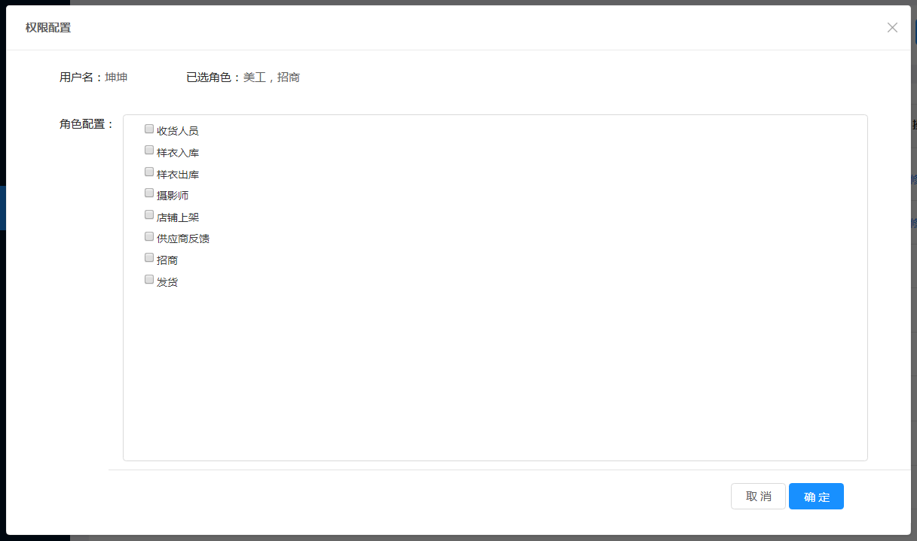

## 接口逻辑

1查询角色信息表GROUP_INFO表得到所有角色；